المستوى: | المادة: | الميدان: | الوحدة التعليمية:
الثانية متوسط | علوم فيزيائية وتكنولوجيا | المادة وتحولاتها | تفسير التحول الكيميائي بالنموذج المجهري

الاهداف التعلمية: | يعرف ان الجزيئ يتكون من ذرات.  يعرف كل من الجزيء والذرة.  يستعمل النماذج المجسدة للذرات لتمثيل الجزيئات .  يستخدم النموذج الجزيئي في التعبيير عن انحفاظ الذرات
مركبات الكفاءة: | ينمذج التحول الكيمياي باستخدام نموذج الجزيئات والذرات والرموز الكيميائية.  يوظف مبدا انحفاظ الذرات في تمثيل التحول الكيميائي.
السندات: | انابيب اختبار –ملون غذائي –كريات ملونة او عجين.
العقبات الواجب تخطيها: | صعوبة التفريق بين الجزيء والذرة.
الكفاءة الختــاميـــة: | .يحل مشكلات من محيطه متعلقة بالتحولات الكيميائية كنموذج للتحول الكيميائي.

سير الوضعية التعلمية

المراحل | انشطة الاستاذ | انشطة التلميذ
تمهيد  الوضعية الجزيئية  النشاطات التعليمية  الحصة الثانية  تمهيد  تقويم | مراجعة للمكتسبات حول الحصة السابقة  قام علي بتقطيع قطعة طباشير ليعرف أصغر جزء تحصل عليه.  برايك كيف يسمى اصغر جزء مكون للمادة؟ وكيف يمكن تمثيله مع تفسير هذا التحول بالنموذج الحبيبي؟  - مفهوم الجزيء والذرة:  1 -1) ماذا يحدث للمادة خلال التقسم المتواصل لها؟  نشاط1ص28:تحقيق التجربة وثيقة1.  ماذا تلاحظ؟وماذا تستنج؟  1 -2) التفسير المجهري اتحولات المادة باستعمال النموذج الحبيبي.  نشاط2ص 28:مثل بالنموذج الحبيبي:  - انحلال الملح في الماء .  - التحليل الكهربائي للماء.  ماذا تلاحظ؟  تمرين2 -4 ص34  التذكير بالمكتسبات القبلية للحصة السابقة  - تمثيل الجزيء بالنموذج المتراص:  نشاط4ص30:اقترح العالم جون دالتون مجسمات لتمثيل الذرات المبينة في الجدول التالي:  اكمل الجدول وذلك بتمثيل المجسمات التي تحصلت عليها :  - تحول برادة الحديد ومسحوق الكبريت يعطي كبريت الحديد:  - التحليل الكهربائي للماء:  ج) غاز الميثان في غاز الاكسجين:  مثل باستعمال النموذج المتراص لاحتراق الكربون ص30؟  الحل:  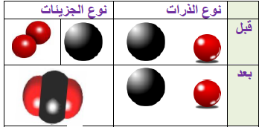  - انحفاظ نوع الذرات وعدم انحفاظ نوع الجزيئات:  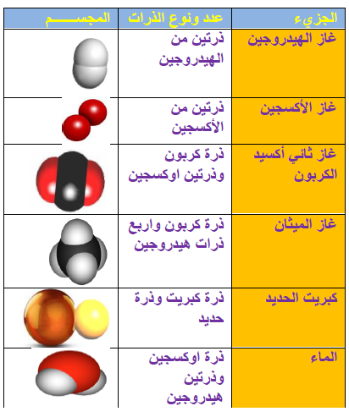  نشاط05ص31:يقوم بإكمال الجدول بتحديد عدد ونوع الذرات المكونة لكل جزيء.  فسر مجهريا التحولات الكيميائية التالية:  - التحليل الكهربائي للماء:  - احتراق غاز الميثان:  ارساء الموارد المعرفية  خلال التحول الكيميائي يبقى نوع الذرات محفوظا بينما يكون الجزيئات غير محفوظة  تمرين 05ص34. | حاولون استرجاع بعض المفاهيم حول الحصة السابقة.  يقرؤون الوضعية جيدا.  يسجلون فرضياتهم على جزء هامشي من السبورة.  نلاحظ انه في كل مرة يصبح المحلول ممددا أي عدد الحبيبات المحلول تتناقص حتى لايستطيع مواصلة التجربة وهذه الحبيبة هي اصغر جزء للحبر.  الملاحظة: نلاحظ انه يمكن النموذج الحبيبي تفسير التحولات الفيزيائية ولا يسمح بتفسير التحولات الكيميائية بحيث ان الحبيبات قبل التحول وبعده لاتبقى محفوظة.  ارساء الموارد المعرفية  + ىىىىى  ؤك  حاولون استرجاع بعض المفاهيم حول الحصة السابقة.  تمثيل الذرة بكرية ملونة ذات حجم معين للتمييز  بين مختلف الذرات.  نستعمل الكريات الملونة او العجين لعرض النموذج.  الملاحظات:  - قبل التحول تكون ذرات الكبريت منفصلة عن ذرات الحديد ثم بعد التحول تظهر لنا جزيئة جديدة تسمى كبريت الحديد وهي عبارة عن التصاق ذرتين.  - قبل التحول لدينا جزيء الماء وبعد التحول ظهرت جزيئتان جديدتان هما غاز الاكسجين وغاز الهيدروجين.  - قبل التحول جزيء غاز الميثان وجزيء غاز الاكسجين يعطيان بعد التحول جزيئات جديدة وهي جزيئ الماء وغاز ثاني اكسيد الكربون  ارساء الموارد المعرفية  لتمثيل الجزيء نستعمل عادة كريات ذات احجام وألوان مختلفة ونمثل كل ذرة بكرية معينة.  خلال التحول الكيميائي تتفكك جزيئات المواد المختلفة وتتشكل جزيئات جديدة للمواد الناتجة.  ينقلون الجدول على كراسهم ثم يقومون بملأ عدد ونوع الذرات المكونة للجزيئات.  يفسرون التحولات الكيميائية باستعمال رسومات للمجسمات.

